RELATÓRIO DE GASTOS - LEI PIVA / 2014

INTRODUÇÃO

O relatório compreende os valores orçados, solicitados e efetivamente gastos das verbas provenientes da Lei Piva, distribuída através do Comitê Olímpico Brasileiro, nos meses de janeiro, fevereiro e março / 2014.

A verba é classificada, por determinação do COB, da seguinte maneira:

Item 1.1 – Projetos de fomento / pronto pagamento (Assessoria Jurídica e imprensa e Projeto de Informática).

Item 1.2 – Desenvolvimento e manutenção do desporto (Manutenção da Entidade).

Item 2.3 – Formação de Recursos Humanos. (Cursos)

Item 3.4 – Preparação Técnica / CT (Treinamentos e remuneração dos técnicos).

Item 3.5 – Manutenção e Locomoção de Atletas.

Item 4.6 – Participação em eventos esportivos.

JANEIRO

ORÇAMENTO RESUMIDO

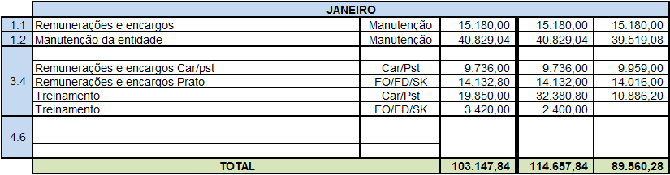

GASTO EFETIVO DETALHADO

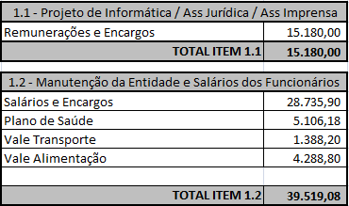
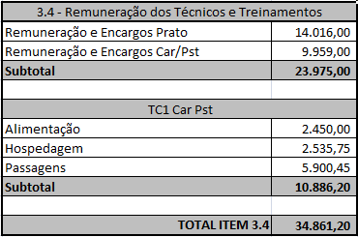

FEVEREIRO

ORÇAMENTO RESUMIDO

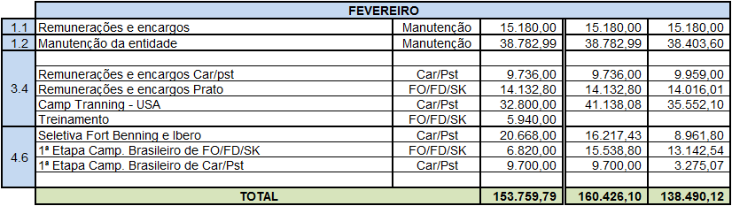

GASTO EFETIVO DETALHADO

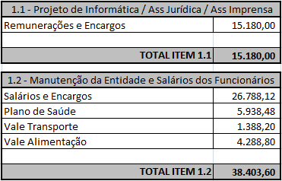
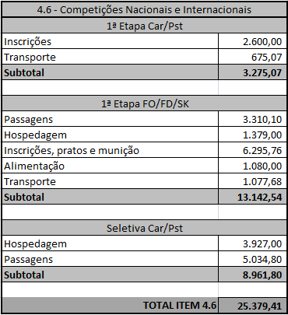

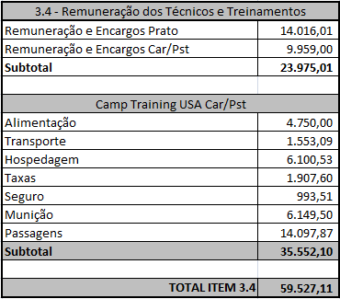

MARÇO

ORÇAMENTO RESUMIDO

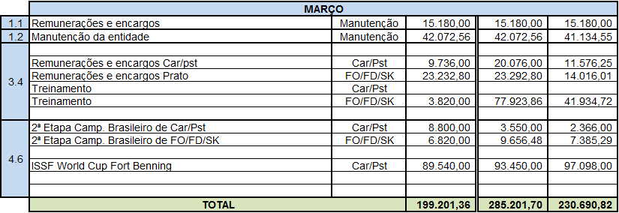

GASTO EFETIVO DETALHADO

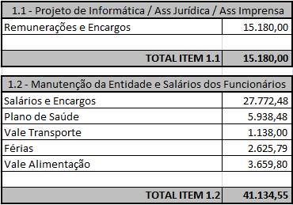
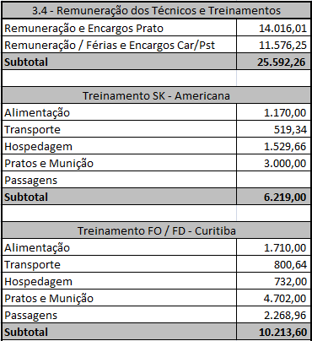

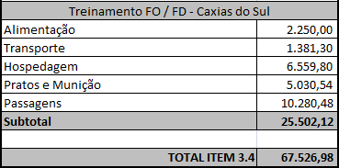

CONTINUAÇÃO GASTO EFETIVO MARÇO

